



xxxxxxxxxxxxxx

xxxxxxxxxxxxxx

xxxxx@xxxx.com

**Prénom**

**NOM**







**Poste occupé/recherché**

**Profil**. Duis augue magna, bibendum at nunc id, gravida ultrices tellus. Pellentesqu, ehicula ante id, dictum arcu hicula ante gravida ultrices. Lorem ipsum dolor sit amet, consecter tur adipiscing elit. Aliquam nec varius mauris. Lorem ipsum dolor sit amet, consecter tur adipiscing elit. Aliquam nec varius mauris. Lorem ipsum dolor sit amet, consecter tur adipiscing elit. Aliquam nec varius mauris.

**RÉSEAUX SOCIAUX**

**LANGUES**

url.linkedin

profil.skype

profil.twitter

Français

Anglais

Espagnol

**FORMATION**

Années  Diplôme

Ville-Pays ***Université ou école***

Années  Diplôme

Ville-Pays ***Université ou école***

Années  Diplôme

Ville-Pays ***Université ou école***

Années  Diplôme

Ville-Pays ***Université ou école***

**NOM DE L’ENTREPRISE**

Poste occupé

Tâches réalisées: xxxxxxxxxxxxxxxxxxxxxxxxxxxxxxxxxxxxxxxxxxx

xxxxxxxxxxxxxxxxxxxxxxxxxxxxxxxxxxxxxxxxxxxxxxxxxxxxxxxxxxxxxxxxxxxxxxxxxxxxxxxxxxxxxxxxxxxxxxxxxxxxxxxxxxxxxxxxxxxxxxxxxxxxxxxxx

xxxxxxxxxxxxxxxxxxxxxxxxxxxxxxxxxxxxxxxxxxxxxxxxxxxxxxxxxxxxx

**NOM DE L’ENTREPRISE**

Poste occupé

Tâches réalisées: xxxxxxxxxxxxxxxxxxxxxxxxxxxxxxxxxxxxxxxxxxx

xxxxxxxxxxxxxxxxxxxxxxxxxxxxxxxxxxxxxxxxxxxxxxxxxxxxxxxxxxxxxxxxxxxxxxxxxxxxxxxxxxxxxxxxxxxxxxxxxxxxxxxxxxxxxxxxxxxxxxxxxxxxxxxxx

xxxxxxxxxxxxxxxxxxxxxxxxxxxxxxxxxxxxxxxxxxxxxxxxxxxxxxxxxxxxxxxxxxxxxxxxxxxxxxxxxxxxxxxxxxxxxxxxxxxxxxxxxx

**NOM DE L’ENTREPRISE**

Poste occupé

Tâches réalisées: xxxxxxxxxxxxxxxxxxxxxxxxxxxxxxxxxxxxxxxxxxx

xxxxxxxxxxxxxxxxxxxxxxxxxxxxxxxxxxxxxxxxxxxxxxxxxxxxxxxxxxxxxxxxxxxxxxxxxxxxxxxxxxxxxxxxxxxxxxxxxxxxxxxxxxxxxxxxxxxxxxxxxxxxxxxxx

xxxxxxxxxxxxxxxxxxxxxxxxxxxxxxxxxxxxxxxxxxx

xxxxxxxxxxxxxxxxxxxxxxxxxxxxxxxxxxxxxxxxxxxxxxxxxxxxxxxxxxxxxxxxx

**EXPÉRIENCES PROFESSIONNELLES**

Du 00/00/0000

au 00/00/0000

(Ville-Pays)

Du 00/00/0000

au 00/00/0000

(Ville-Pays)

Du 00/00/0000

au 00/00/0000

(Ville-Pays)

©AZURIUS – Modeles-de-cv,com

Cher(e) Candidat(e)

Réalise le CV parfait en moins de 5 minutes grâce à notre **créateur de CV online** : [CVcrea.fr](https://app.cvcrea.fr/?utm_source=Word_Doc&utm_medium=Model_CV_Link&utm_campaign=MDC_Downloads) Modèles de CV originaux, exemples d’accroches, liste de compétences adaptés à votre secteur… tous les outils pour faire un bon CV !

[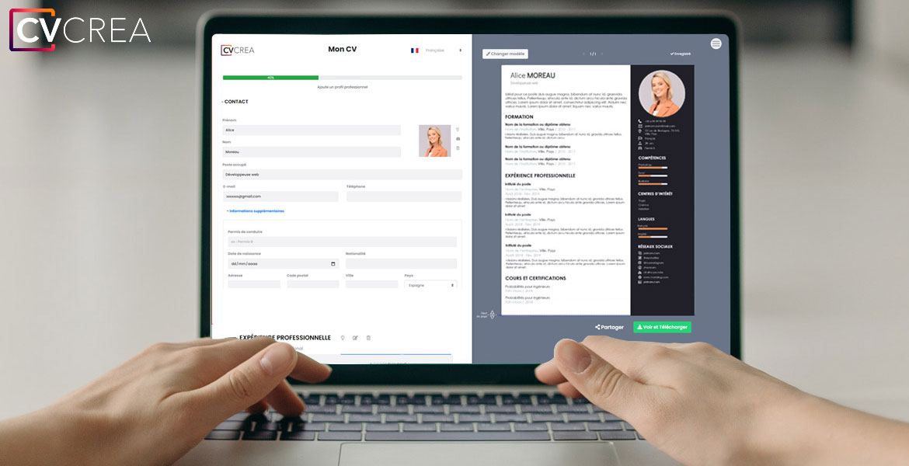](https://app.cvcrea.fr/?utm_source=Word_Doc&utm_medium=Model_CV_Link&utm_campaign=MDC_Downloads) **🡺 Crée et télécharge ton CV en ligne sur :** [**cvcrea.fr**](https://app.cvcrea.fr/?utm_source=Word_Doc&utm_medium=Model_CV_Link&utm_campaign=MDC_Downloads)

Tu auras certainement besoin d’accompagner ton CV d’une **Lettre de motivation** :

* [Exemples de Lettre de Motivation](https://www.modeles-de-cv.com/exemples-lettre-de-motivation/?utm_source=Word_Doc&utm_medium=Model_CV_Link&utm_campaign=MDC_Downloads)
* [Modèles de Lettre de Motivation](https://www.modeles-de-cv.com/modeles-lettre-de-motivation/?utm_source=Word_Doc&utm_medium=Model_CV_Link&utm_campaign=MDC_Downloads)
* [Comment Faire une bonne Lettre de Motivation](https://www.modeles-de-cv.com/comment-faire-une-lettre-de-motivation/?utm_source=Word_Doc&utm_medium=Model_CV_Link&utm_campaign=MDC_Downloads)

**COPYRIGHT - VEUILLEZ LIRE CE MESSAGE**

©Ces modèles de CV et lettres gratuits sont la propriété d'AZURIUS S.L. Vous pouvez les télécharger et les modifier librement pour votre usage personnel et à des fins non commerciales seulement. Ces modèles, exemples et leurs dérivés ne peuvent en aucun cas être revendus. Ces documents, ou toute partie de ceux-ci ne peuvent être copiés, reproduits, distribués, utilisés ou réaffichés dans d'autres sites web sans le consentement préalable et écrit d’AZURIUS S.L.

N'oubliez pas de supprimer cette information copyright avant de modifier et d'imprimer votre CV. Pour toute question, écrivez à contact@modeles-de-cv.com.

Découvrez plus de modèles de CV sur [www.modeles-de-cv.com](https://www.modeles-de-cv.com/?utm_source=Word_Doc&utm_medium=Model_CV_Link&utm_campaign=MDC_Downloads)